Разработка сетевых приложений. WEB.

Скриншоты страниц индивидуального сайта

Бобоев Шохром

ИСТД-31

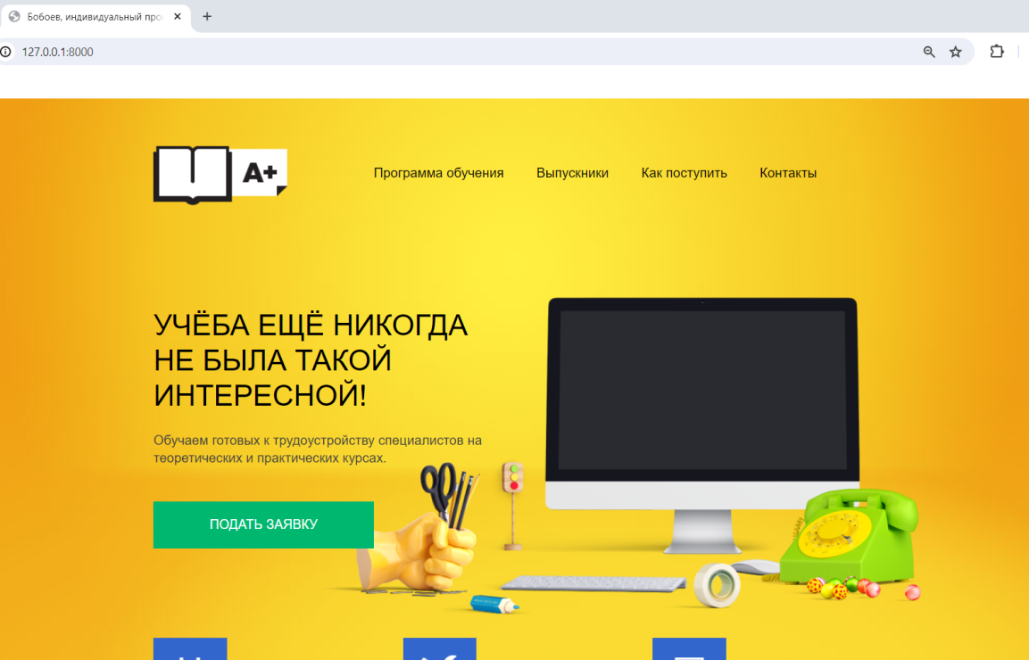

(Рисунок 1) Header главной страницы

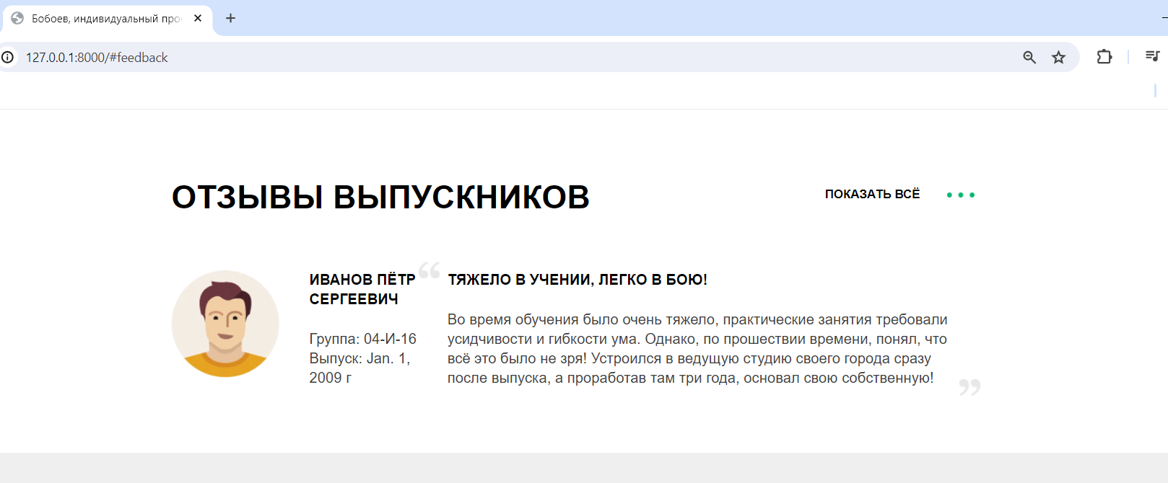

(Рисунок 2) Секция с первым отзывом из таблицы выпускников (данные берутся из БД)

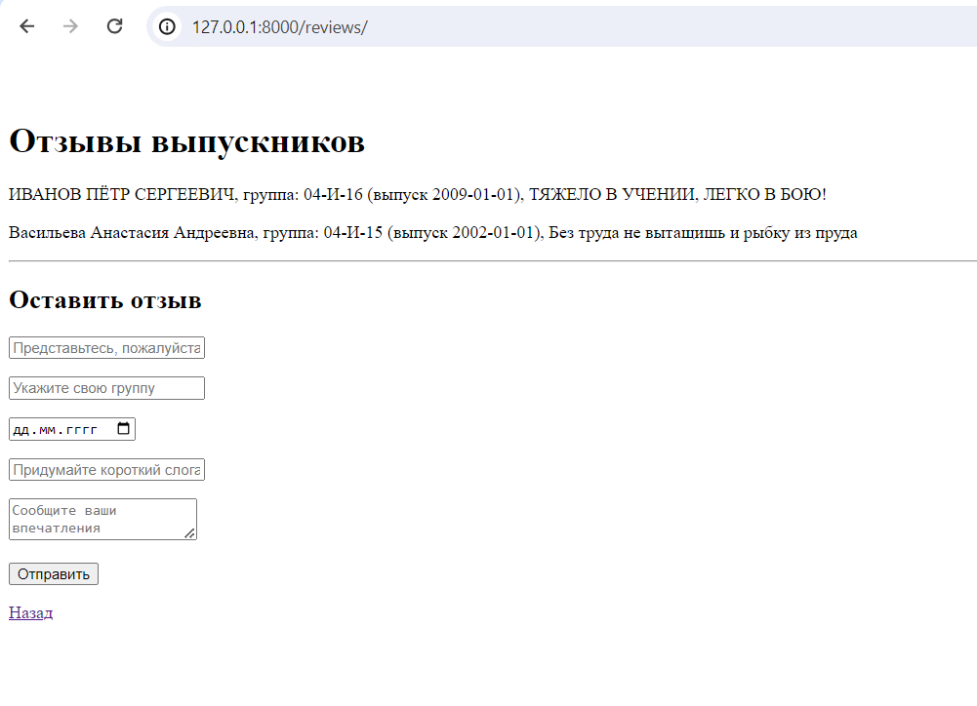

(Рисунок 3) Страница со списком отзывов из БД и формой для их создания. На неё можно перейти нажатием на «Все отзывы»

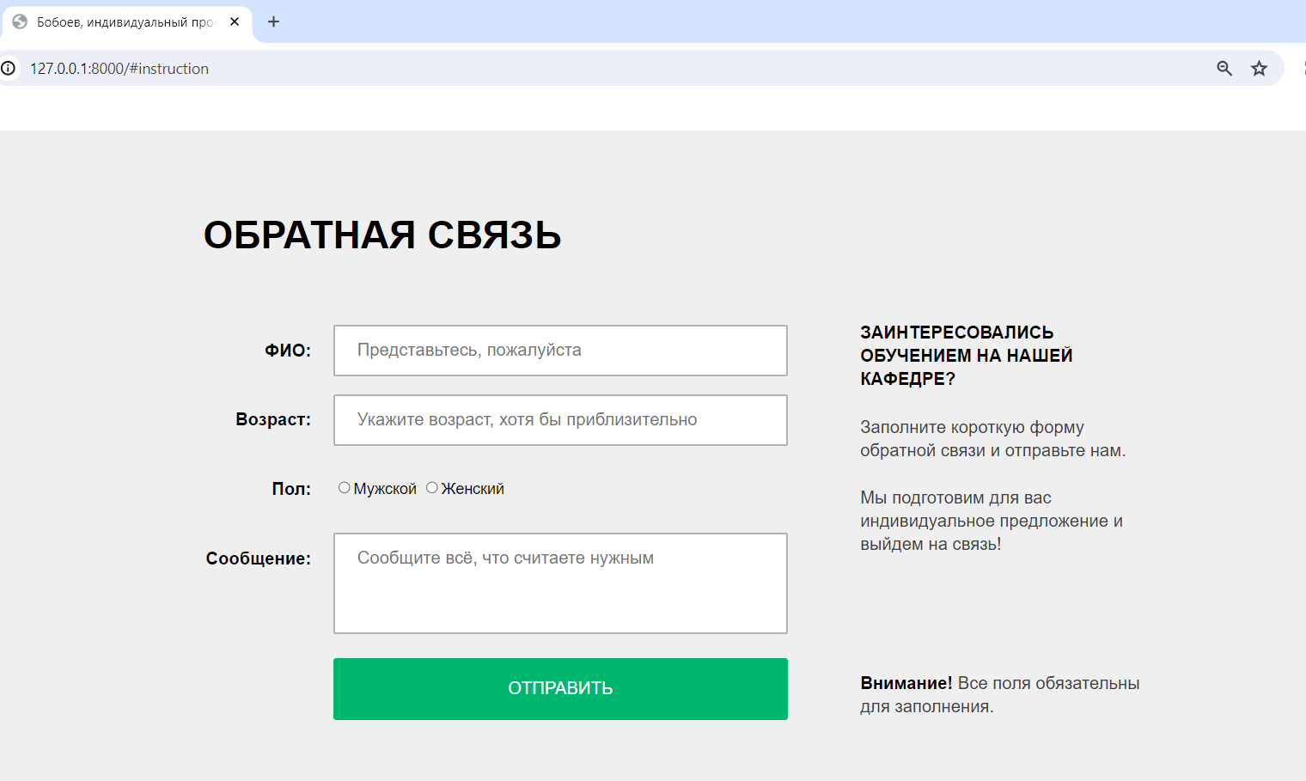

(Рисунок 4) Секция «Обратная связь» главной страницы. Через её форму создаются заявки студентов на обучение. Они сохраняются в БД

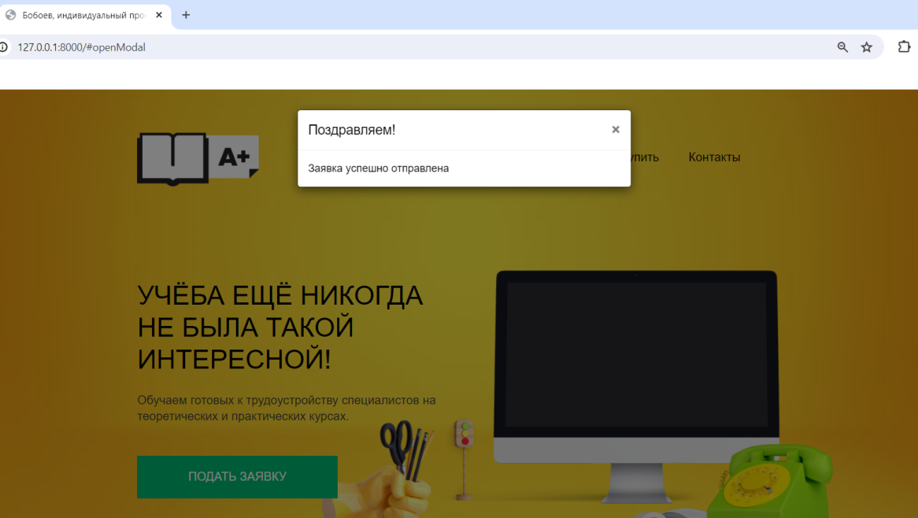

(Рисунок 5) Реакция сайта после создания заявки на обучение

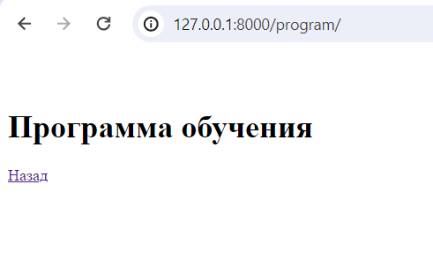

(Рисунок 6) Страница для обзора программы обучения. На неё можно попасть через панель навигации главной страницы

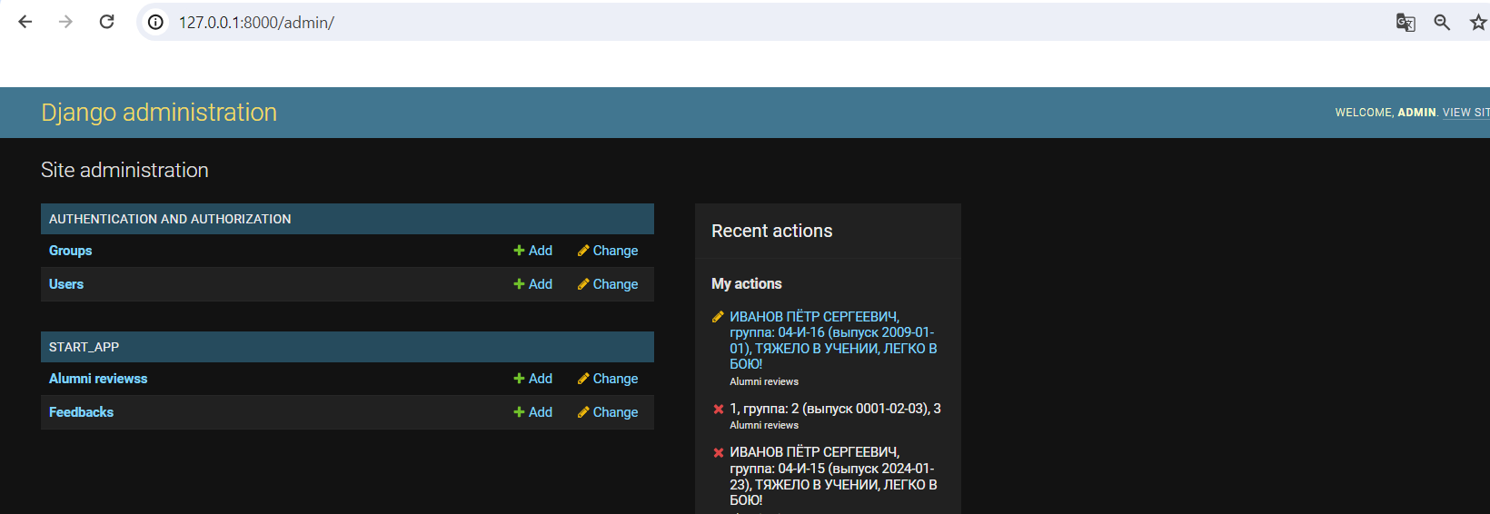

(Рисунок 7) Панель админа. Через неё можно управлять таблицами БД

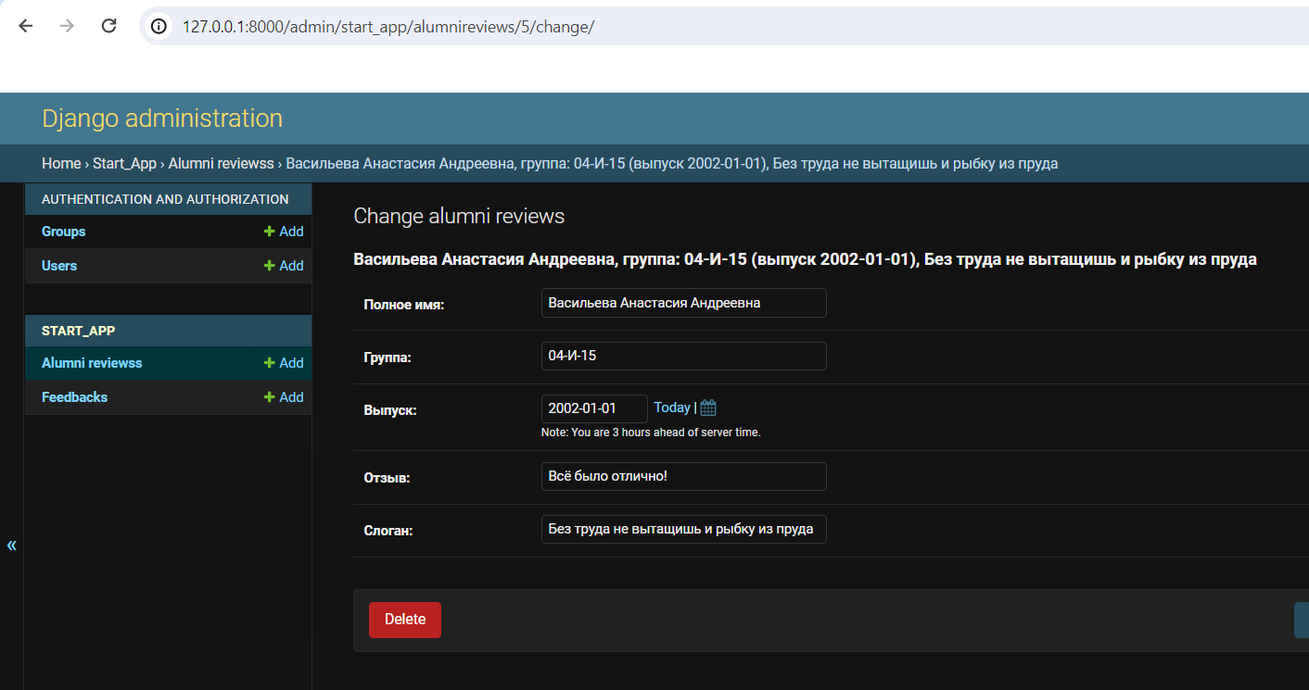

(Рисунок 8) Запись таблицы с отзывами выпускников (AlumniReviews)

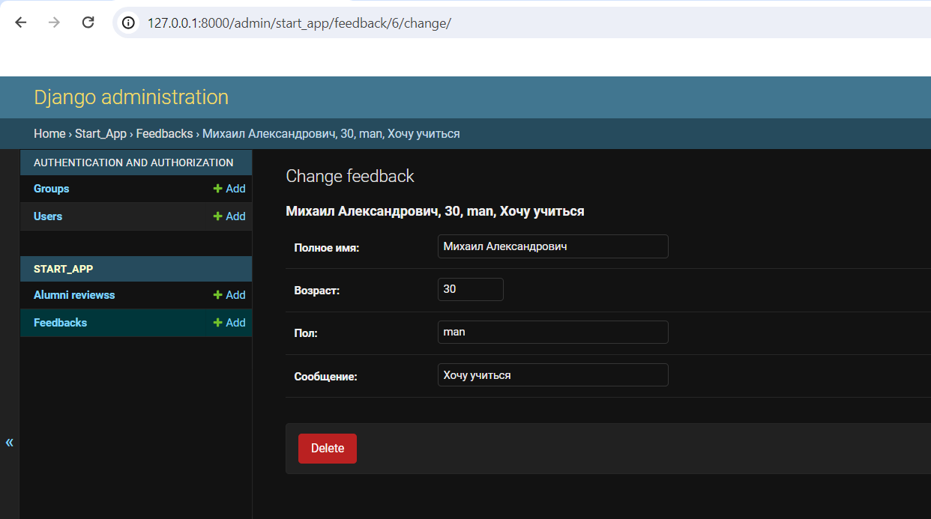

(Рисунок 9) Запись таблицы с заявками студентов (Feedbacks)